附件2

注册缴费操作说明

一、缴费注册信息

请通过会议系统缴费，支持支付宝、微信和银行汇款等方式，汇款信息如下：

单位名称:中国电机工程学会

纳税人识别号:511000005000017988

地 址:北京市西城区白广路二条1号

电 话:010-63416144

开户行:工商银行北京市分行樱桃园支行

账 号:0200000609003404541

二、微信会议报名系统说明

微信会议注册系统于9月17日08:00开放，10月8日23:00关闭。请务必在此之前完成注册缴费。请确保填写正确的开票信息，会务组统一开具发票。具体操作方法如下。

1.微信搜索中国电机工程学会小程序或者扫微信小程序二维码。

2.第1步点击“个人中心”进行登录；如果没有学会账号，则进入第2步，在登录页面右下角点击“立即注册”，完成注册步骤，如有学会会员账号请在登陆成功后直接前往第3步，点击“参会注册”；在学术会议栏目下找到本次会议的名称，第4步点击“我要参会”。

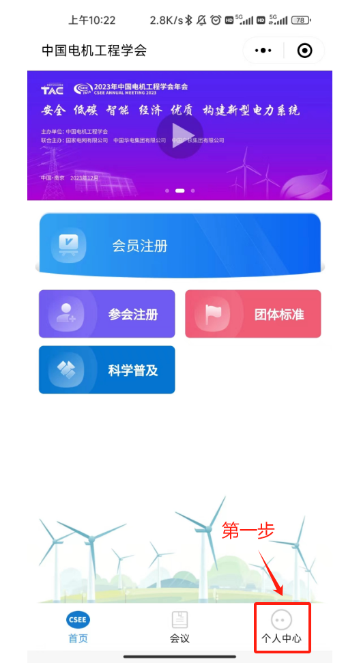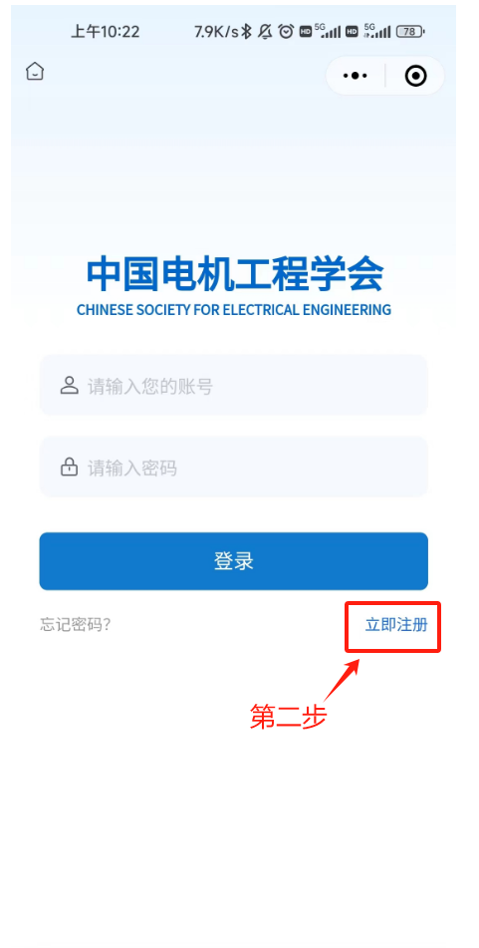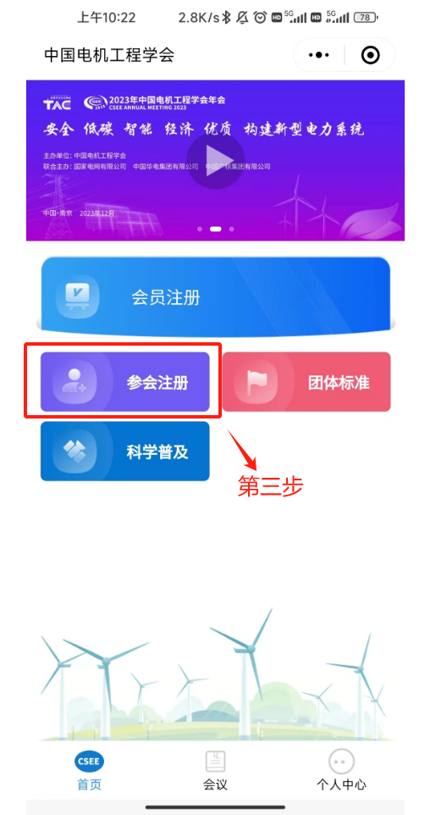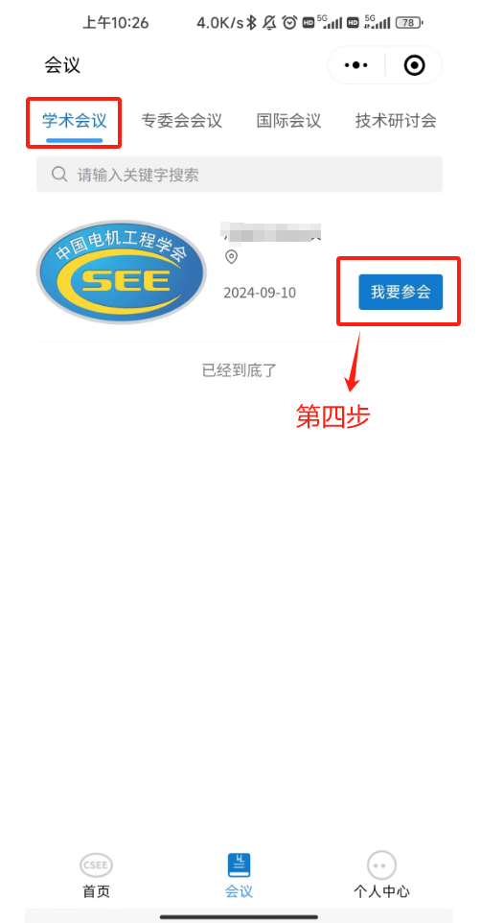

3.完成信息填写、支付。注册成功后，在“个人中心—我的会议”查看订单信息。

三、网站端会议系统说明

网站会议注册系统于9月17日08:00开放，10月8日23:00关闭。请务必在此之前完成注册缴费。请确保填写正确的开票信息，会务组统一开具发票。具体操作方法如下。

1.进入学会网站：浏览器地址栏中输入https://www.csee.org.cn，进入学会网站。

2.点击右上角用户登录或直接访https://portal.csee.org.cn。、

3.如没有学会账号点击申请入会，选择普通会员/学生会员注册，如有学会账号直接登录。如果不愿意注册学会会员，请点击右上角“中国电机工程学会系统用户注册”。完成会议系统用户注册。

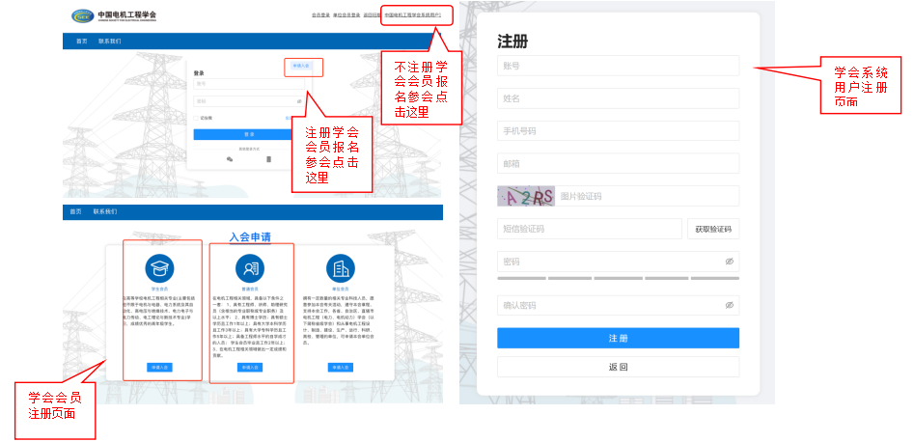

4.进入系统后，在右侧消息栏中选择对应的会议进入。

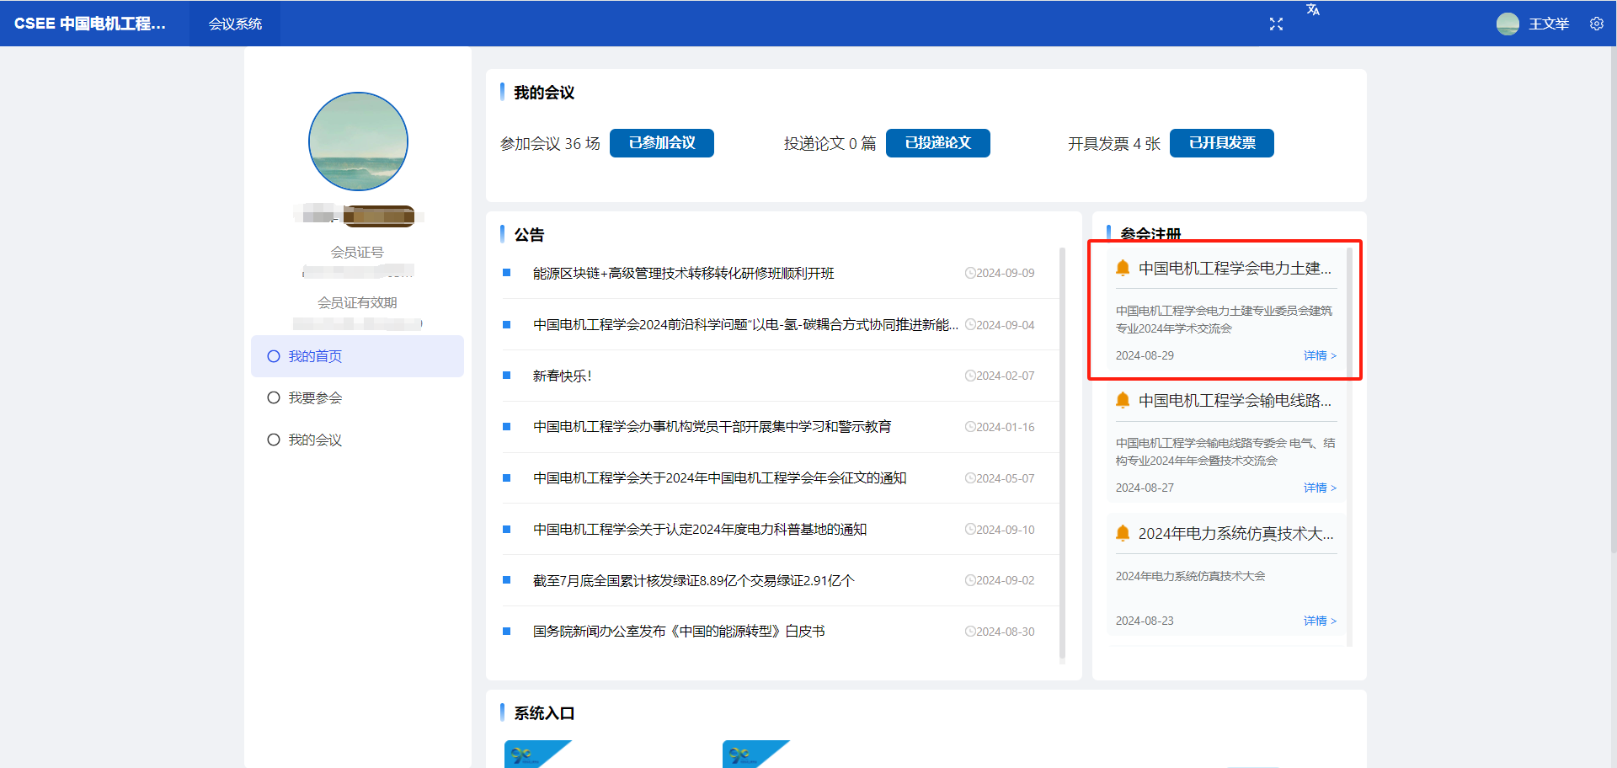

5.核对并填写会议注册信息点击下一步，参会类型为必选项，发票信息选择“是”即可进行填写发票信息。

6.发票信息填写，点击新增，弹框提示发票详细信息填写。

7.进行会议费用支付。

8.跳转到订单支付成功页面，说明完成了会议注册，可以在“我的会议”中查看所有注册的会议。